附件1

钦州市水利局安全生产标准化
二级初审、三级评审工作责任分工

序号 | 类别 | 具体评审部门
1 | 水电站企事业单位 | 工管站
2 | 水利工程管理单位 | 运管科
3 | 水利工程项目法人 | 建设科
4 | 水利水电施工企业 | 建设科
5 | 水利监理企业 | 建设科
6 | 水利水电工程勘测设计企业 | 建设科、水利站
附件2

钦州市水利局水利安全生产标准化
二级初审工作流程图
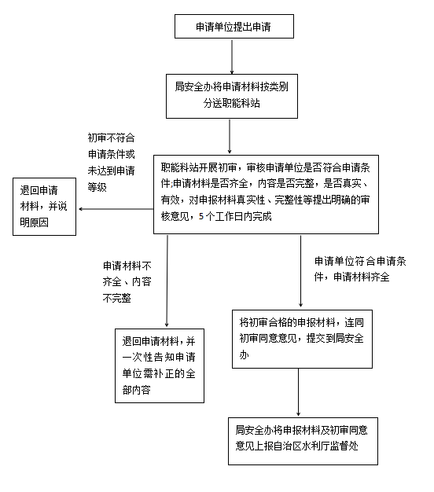
附件3

钦州市水利局水利安全生产标准化
三级评审工作流程图
